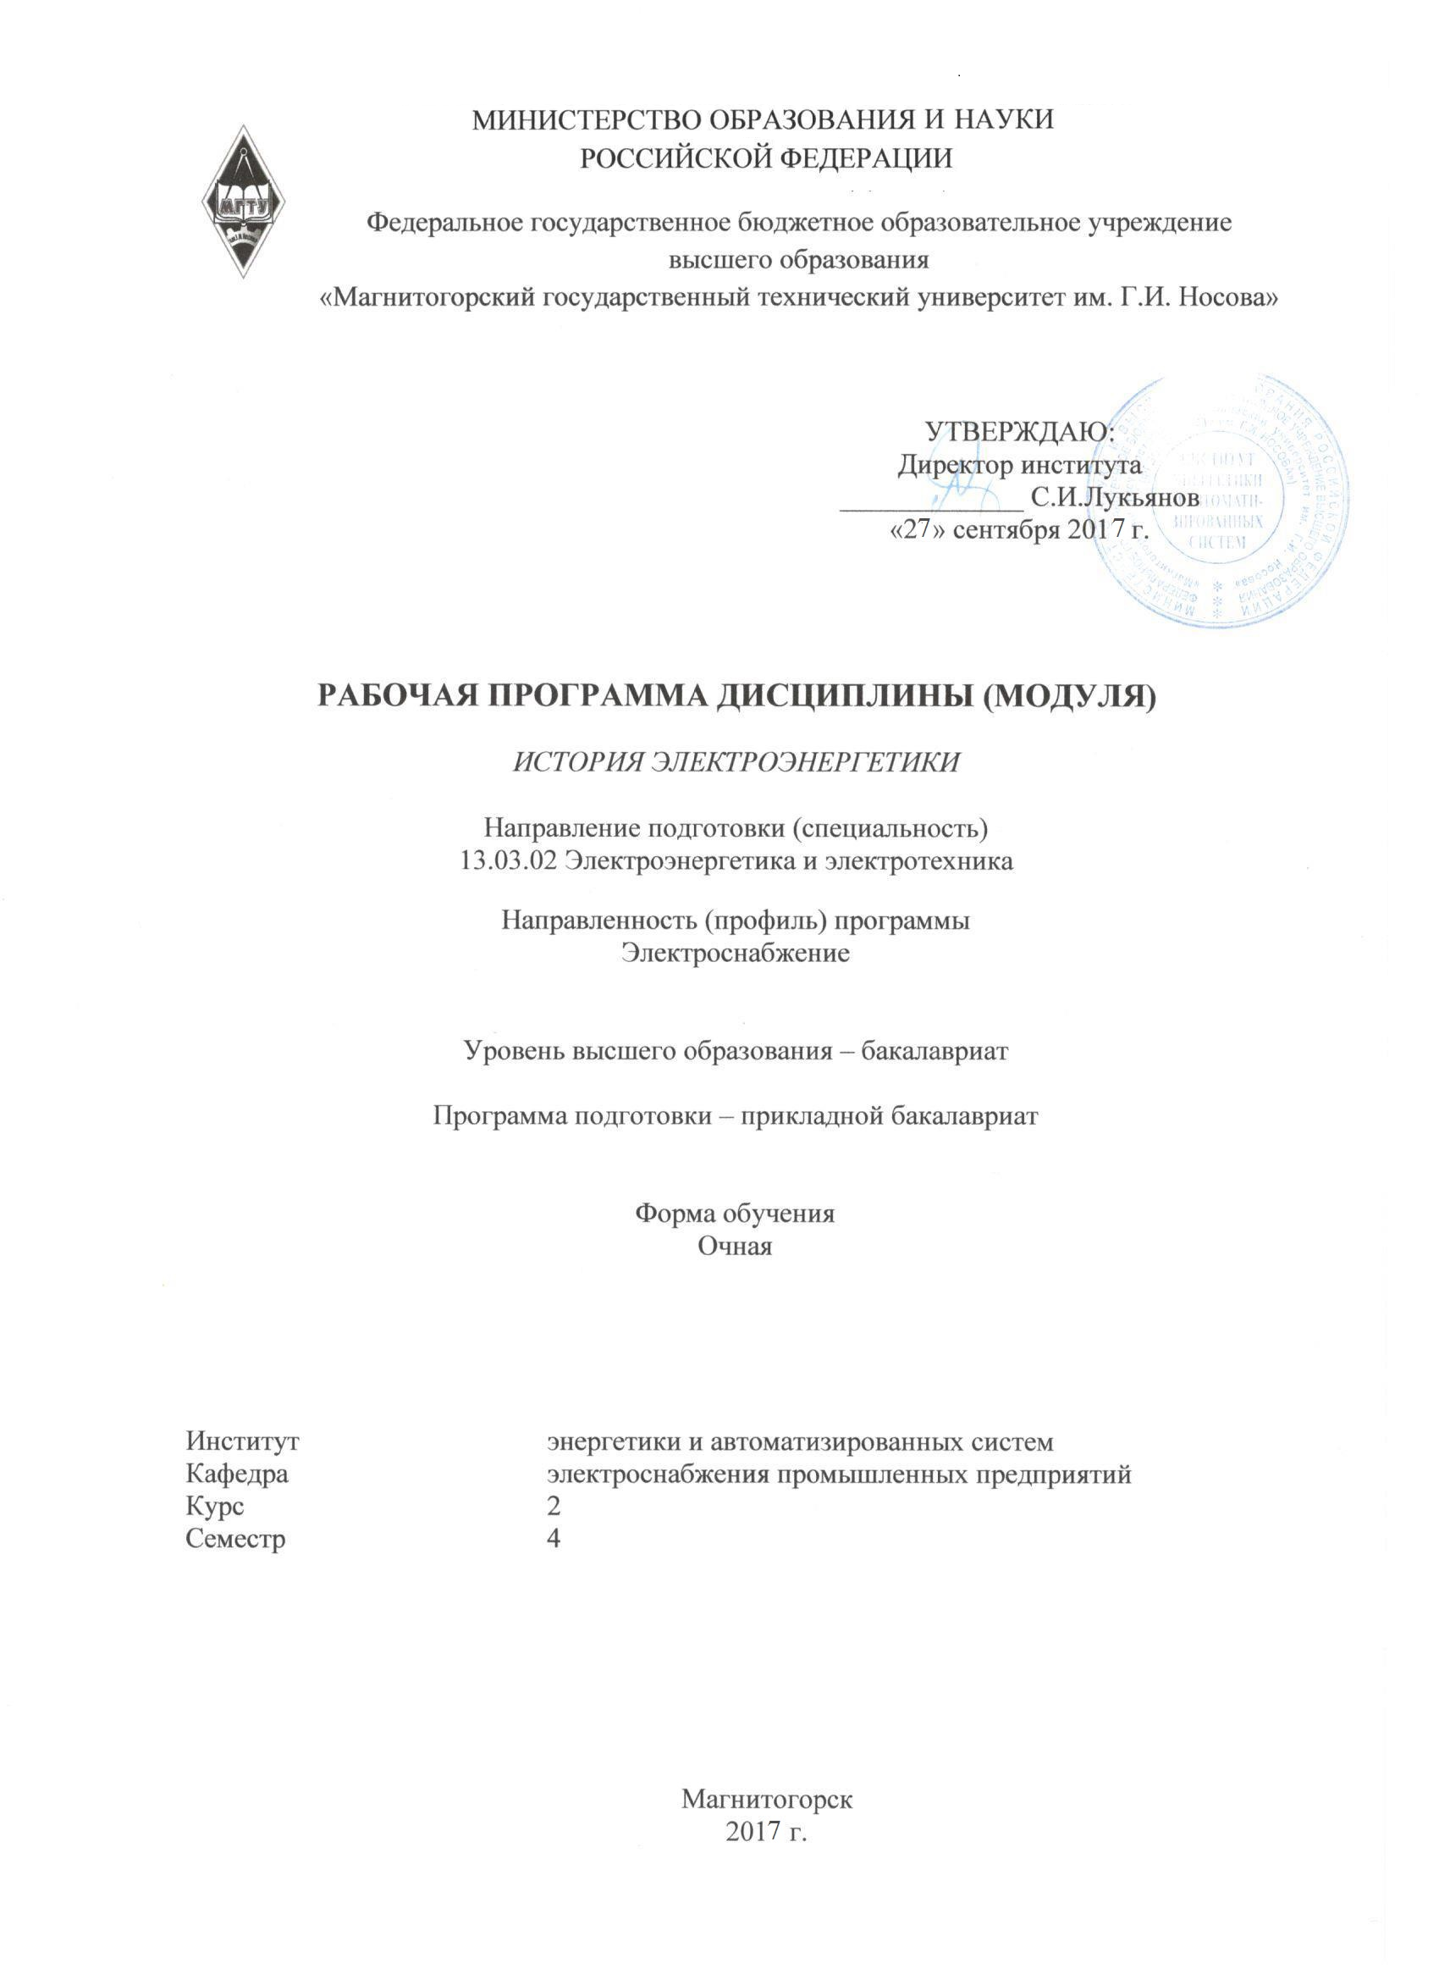
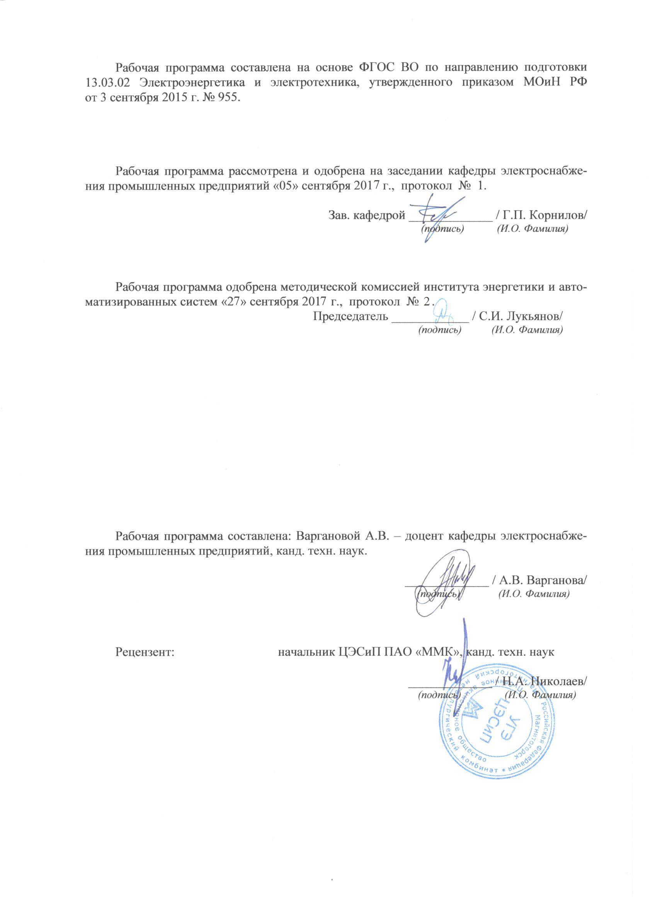
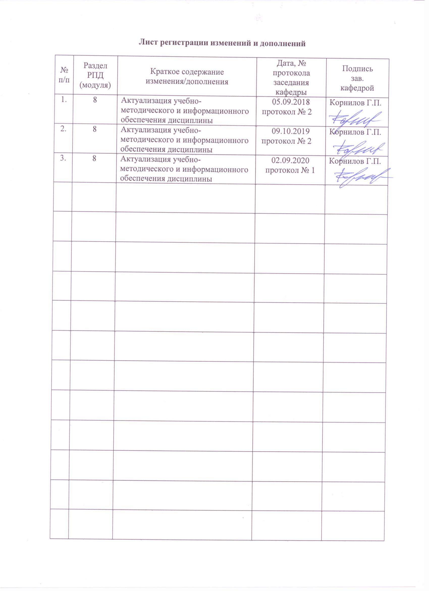
1 Цели освоения дисциплины (модуля)
Цель изучения дисциплины: изучение исторического процесса развития электротехники, электроэнергетики и электромеханики, связи этого процесса с развитием общества, а также мировой науки и техники

2 Место дисциплины (модуля) в структуре образовательной программы
подготовки бакалавра (магистра, специалиста)
Дисциплина "История электроэнергетики" относится к разделу "Факультативы" ООП
Изучение дисциплины базируется на знаниях, умениях и навыках, полученных в результате усвоения дисциплины «Физика».
Знания и умения, полученные студентами при изучении дисциплины, необходимы при написании выпуской квалификационной работы.

3 Компетенции обучающегося, формируемые в результате освоения
дисциплины (модуля) и планируемые результаты обучения
В результате освоения дисциплины (модуля) «История электроэнергетики» обучающийся должен обладать следующими компетенциями:

Структурный  элемент  компетенции | Планируемые результаты обучения
ОПК-1 способностью осуществлять поиск, хранение, обработку и анализ информации из различных источников и баз данных, представлять ее в требуемом формате с использованием информационных, компьютерных и сетевых технологий
Знать | - историю возникновения электротехники;  - общую характеристику состояния современных электротехнических и электромеханических устройств и систем;  - влияние современного производства на развитие электромеханических устройств, автоматизированных электроприводов и систем управления ими
Уметь | - целенаправленно осваивать знания в области электротехники;  - выбирать и правильно использовать учебную и техническую литературу;  - организовывать самостоятельную работу над учебными заданиями.
Владеть | - навыками самостоятельной работы по изучению дисциплины;  - навыками использования литературы для учебных целей.

4 Структура и содержание дисциплины (модуля)
Общая трудоемкость дисциплины составляет 1 зачетная единица 36 акад. часов, в том числе:
– контактная работа – 17,95 акад. часов:
– аудиторная – 17 акад. часов;
– внеаудиторная – 0,95 акад. часов
– самостоятельная работа – 18,05 акад. часов;

Раздел/ тема  дисциплины | Семестр | Аудиторная  контактная работа  (в акад. часах) |  |  | Самостоятельная работа (в акад. часах) | Вид самостоятельной  работы | Форма текущего контроля успеваемости и  промежуточной аттестации | Код и структурный  элемент  компетенции
Раздел/ тема  дисциплины | Семестр | лекции | лаборат.  занятия | практич. занятия
- Основополагающие этапы становления электротехники как науки | 4 | 4 | - | - | 2 | Реферат | устный опрос | ОПК-1
- Этапы разработки электрических машин | 4 | 2 | - | - | 1 | Реферат | устный опрос | ОПК-1
- Этапы развития электрического освещения и использование вольтовой дуги | 4 | 2 | ⁻ | ⁻ | 1 | Реферат | устный опрос | ОПК-1
- Основные разработки электротехнических устройств переменного тока | 4 | 2 | ⁻ | ⁻ | 1 | Реферат | устный опрос | ОПК-1
- Создание системы передачи электроэнергии | 4 | 4 | ⁻ | ⁻ | 2 | Реферат | устный опрос | ОПК-1
- Современное состояние электроэнергетики | 4 | 3 |  |  | 1,05 | Реферат | устный опрос | ОПК-1
Подготовка к зачету | 4 |  | - | - | 10 | Устное собеседование | устный опрос | ОПК-1
Итого | 4 | 17 | - | - | 18,05 |  | Зачет | ОПК-1

5 Образовательные и информационные технологии
Для реализации предусмотренных видов учебной работы в качестве образовательных технологий в преподавании дисциплины «История электроэнергетики» используются традиционная и модульно - компетентностная технологии.
Передача необходимых теоретических знаний и формирование основных представлений по курсу «История электроэнергетики» происходит с использованием мультимедийного оборудования.
Лекции проходят в традиционной форме, в форме лекций-консультаций и проблемных лекций. Теоретический материал на проблемных лекциях является результатом усвоения полученной информации посредством постановки проблемного вопроса и поиска путей его решения. На лекциях – консультациях изложение нового материала сопровождается постановкой вопросов и дискуссией в поисках ответов на эти вопросы.

6 Учебно-методическое обеспечение самостоятельной работы обучающихся
Аудиторная самостоятельная работа студентов на практических занятиях осуществляется под контролем преподавателя в виде устных собеседований по исследумеой тематике.
Внеаудиторная самостоятельная работа студентов осуществляется в виде чтения с проработкой материала и выполнения домашних заданий с консультациями преподавателя, а также написания и подготовки рефератов
6.1. Темы рефератов:
Примерная тематика рефератов:
1. План ГОэлРО
2. История развития генераторов
3. История развития электродвигателей
4. История развития трансформаторов и автотрансформаторов
5. История развития эл. освещения
6. История развития эл. станций
7. История развития передачи эл. энергии на дальние расстояния
8. Тепловые электростанции
9. Гидроэлектростанции
10. АЭС
11. ВЛЭП
12. КЛЭП
13. Освещение в настоящее время
14. Типы электродвигателей используемые в настоящее время, область применения
15. Газотурбинные установки
16. Парогазовые установки
17. Приливные электростанции
18. Геотермальные электростанции
19. Ветряные электростанции
20. Влияние электростанций на окружающую среду. Охрана природы
21. Электротехнологические установки промышленных предприятий
22. Электрическая часть станций
23. Электротранспорт
24. Экологически чистое получение электроэнергии
25. Гидроаккумулирующие электростанции
26. Устройства для преобразования электроэнергии

6.2. Список вопросов для проведения итоговой аттестации (зачет) по дисциплине «История электроэнергетики»
- Охарактеризуйте основные этапы развития электротехники
- Какова история создания первого источника непрерывного электрического тока и его роль в развитии науки об электричестве и магнетизме?
- Что Вы знаете об истории открытия химических, тепловых, световых и магнитных действий электрического тока?
- Кем и когда были разработаны основы электродинамики и установлена электрическая природа магнетизма?
- Кем и когда были установлены основные законы электрической?
- Какова история открытия электромагнитной индукции?
- Какое объяснение дал Фарадей "явлению Араго"? Что представлял собой "диск Фа радея"?
- Дайте характеристику основных этапов развития электродвигателей постоянного тока
- Дайте характеристику основных этапов развития генераторов постоянного тока
- Когда и как начали практически применять электрическую энергию?
- Какова роль электрического освещения в становлении электроэнергетики? Какие ученые и изобретатели внесли наибольший вклад в развитие электрического освещения?
- Как развивались генераторы и двигатели однофазного переменного тока, однофазные трансформаторы?
- В чем заключается основная заслуга Максвелла?
- Кто, где и когда выполнил первые экспериментальные и теоретические исследования передачи электроэнергии постоянным током?
- Какие трудности возникли при проектировании первых центральных электростанций. Какие пути были найдены для увеличения радиуса распределения электроэнергии?
- Когда и где появились первые центральные электростанции в России? Что они собой представляли?
- Когда и где начали сооружаться электростанции переменного тока? Что они собой представляли?
- Кто и когда открыл явление вращающегося магнитного поля? Объясните сущность этого явления.
- Каков вклад М.О. Доливо-добровольского в развитие многофазных систем?
- Что представляла собой первая трехфазная пиния электропередачи? История ее сооружения.
- Когда и где появились первые электростанции переменного фазного тока?
- Какие предприятия России были впервые электрифицированы на базе переменного трехфазного тока?
- Как развивалось котлостроение в первой половине XX века?
- Как шло развитие паровых и гидравлических турбин?
- Когда и где появились первые районные электростанции?
- Когда и где появились первые энергетические системы?
- Какими путями происходило развитие промышленного электропривода?
- Какие работы проводились по применению электричества для целей тяги в 70-х и 80-х годах XIX века?
- Какое значение в развитии производительных сил сыграло применение электрической энергии в качестве основного технологического фактора?
- Каковы заслуги Н.Н. Бенардоса и Н.Г. Славянова в развитии электросварки?
- Какие этапы можно выделить в решения вопросов компоновки тепловых электростанций?
- Назовите типы тепловых электростанций и основные направления их развития.
- Как развивались атомные электростанции в России?
- История развития гидроэлектростанций.
- Как развивались конструкции распределительных устройств станций и подстанций?
- Как шло развитие передачи электроэнергии постоянным током?
- Как шло развитие передачи электроэнергии переменным током?
- Для чего создаются объединенные энергосистемы? История их развития.
- Какие крупнейшие межгосударственные объединения энергосистем имеются в настоящее время?
- Как развивалась системная автоматика?
- Как развивались турбогенераторы электростанций?
- Как развивались гидрогенераторы электростанций?
- Как шло развитие трансформаторов?
- Развитие коммутационных аппаратов высокого напряжения.
- Развитие магистрального электротранспорта.
- Развитие электротехнологических процессов.
- История зарождения радиоэлектроники.
- Развитие ионных преобразователей
- Развитие практических применений полупроводниковых элементов.
- Применение автоматизированных систем управления в электроэнергетике.
- Какая работа была проведена в 1918 году по организации управления энергетическими объектами России?
Как осуществлялась разработка плана ГОЭЛРО?
- Какие основные положения были заложены в плане ГОЗЛРО?
- Что предусматривал план ГОЭЛРО в части развития электроэнергетического хозяйства страны?
- Как шло выполнение плана ГОЭЛРО?
- Развитие электроэнергетики в России в 1936-1940 гг.
- Развитие электроэнергетики в 1941-1945 гг
- Развитие электроэнергетики в 1946-1990 гг.
- Состояние электроэнергетики России в настоящее время.
- Проблемы и перспективы развития электроэнергетики России в ближайшие годы.
- Как классифицируются приемники электрической энергии?
- Какие типы электродвигателей используются в системах электроснабжения? Какова область их применения?
- Какие электротехнологические установки используются в промышленности? Для чего они предназначены?
- Какие источники света применяются для освещения? Их преимущества и недостатки, область применения.
  - Какие устройства используются для преобразования электрической энергии?
- Дайте характеристику основным этапов развития электроснабжения промышленных предприятий
- Какие основные требования предъявляются к системам электроснабжения промышленных предприятий?
- Что представляет собой схема электроснабжения промышленного предприятия?
- Каково конструктивное выполнение линий электрических сетей промышленных предприятий?
- Важнейшие решенные и требующие решения проблемы электроснабжения промышленных предприятий?

7 Оценочные средства для проведения промежуточной аттестации

а) Планируемые результаты обучения и оценочные средства для проведения промежуточной аттестации:

Структурный элемент  компетенции | Планируемые результаты обучения | Оценочные средства
ОПК-1 способностью осуществлять поиск, хранение, обработку и анализ информации из различных источников и баз данных, представлять ее в требуемом формате с использованием информационных, компьютерных и сетевых технологий
Знать | - историю возникновения электротехники;  - общую характеристику состояния современных электротехнических и электромеханических устройств и систем;  - влияние современного производства на развитие электромеханических устройств, автоматизированных электроприводов и систем управления ими | - Охарактеризуйте основные этапы развития электротехники  - Какова история создания первого источника непрерывного электрического тока и его роль в развитии науки об электричестве и магнетизме?  - Что Вы знаете об истории открытия химических, тепловых, световых и магнитных действий электрического тока?  - Кем и когда были разработаны основы электродинамики и установлена электрическая природа магнетизма?  - Кем и когда были установлены основные законы электрической?  - Какова история открытия электромагнитной индукции?  - Какое объяснение дал Фарадей "явлению Араго"? Что представлял собой "диск Фа радея"?  - Дайте характеристику основных этапов развития электродвигателей постоянного тока  - Дайте характеристику основных этапов развития генераторов постоянного тока  - Когда и как начали практически применять электрическую энергию?  - Какова роль электрического освещения в становлении электроэнергетики? Какие ученые и изобретатели внесли наибольший вклад в развитие электрического освещения?  - Как развивались генераторы и двигатели однофазного переменного тока, однофазные трансформаторы?  - В чем заключается основная заслуга Максвелла?  - Кто, где и когда выполнил первые экспериментальные и теоретические исследования передачи электроэнергии постоянным током?  - Какие трудности возникли при проектировании первых центральных электростанций. Какие пути были найдены для увеличения радиуса распределения электроэнергии?  - Когда и где появились первые центральные электростанции в России? Что они собой представляли?  - Когда и где начали сооружаться электростанции переменного тока? Что они собой представляли?  - Кто и когда открыл явление вращающегося магнитного поля? Объясните сущность этого явления.  - Каков вклад М.О. Доливо-добровольского в развитие многофазных систем?  - Что представляла собой первая трехфазная пиния электропередачи? История ее сооружения.  - Когда и где появились первые электростанции переменного фазного тока?  - Какие предприятия России были впервые электрифицированы на базе переменного трехфазного тока?  - Как развивалось котлостроение в первой половине XX века?  - Как шло развитие паровых и гидравлических турбин?  - Когда и где появились первые районные электростанции?  - Когда и где появились первые энергетические системы?  - Какими путями происходило развитие промышленного электропривода?  - Какие работы проводились по применению электричества для целей тяги в 70-х и 80-х годах XIX века?  - Какое значение в развитии производительных сил сыграло применение электрической энергии в качестве основного технологического фактора?  - Каковы заслуги Н.Н. Бенардоса и Н.Г. Славянова в развитии электросварки?  - Какие этапы можно выделить в решения вопросов компоновки тепловых электростанций?  - Назовите типы тепловых электростанций и основные направления их развития.  - Как развивались атомные электростанции в России?  - История развития гидроэлектростанций.  - Как развивались конструкции распределительных устройств станций и подстанций?  - Как шло развитие передачи электроэнергии постоянным током?  - Как шло развитие передачи электроэнергии переменным током?  - Для чего создаются объединенные энергосистемы? История их развития.  - Какие крупнейшие межгосударственные объединения энергосистем имеются в настоящее время?  - Как развивалась системная автоматика?  - Как развивались турбогенераторы электростанций?  - Как развивались гидрогенераторы электростанций?  - Как шло развитие трансформаторов?  - Развитие коммутационных аппаратов высокого напряжения.  - Развитие магистрального электротранспорта.  - Развитие электротехнологических процессов.  - История зарождения радиоэлектроники.  - Развитие ионных преобразователей  - Развитие практических применений полупроводниковых элементов.  - Применение автоматизированных систем управления в электроэнергетике.  - Какая работа была проведена в 1918 году по организации управления энергетическими объектами России?  Как осуществлялась разработка плана ГОЭЛРО?  - Какие основные положения были заложены в плане ГОЗЛРО?  - Что предусматривал план ГОЭЛРО в части развития электроэнергетического хозяйства страны?  - Как шло выполнение плана ГОЭЛРО?  - Развитие электроэнергетики в России в 1936-1940 гг.  - Развитие электроэнергетики в 1941-1945 гг  - Развитие электроэнергетики в 1946-1990 гг.  - Состояние электроэнергетики России в настоящее время.  - Проблемы и перспективы развития электроэнергетики России в ближайшие годы.  - Как классифицируются приемники электрической энергии?  - Какие типы электродвигателей используются в системах электроснабжения? Какова область их применения?  - Какие электротехнологические установки используются в промышленности? Для чего они предназначены?  - Какие источники света применяются для освещения? Их преимущества и недостатки, область применения.  - Какие устройства используются для преобразования электрической энергии?  - Дайте характеристику основным этапов развития электроснабжения промышленных предприятий  - Какие основные требования предъявляются к системам электроснабжения промышленных предприятий?  - Что представляет собой схема электроснабжения промышленного предприятия?  - Каково конструктивное выполнение линий электрических сетей промышленных предприятий?  - Важнейшие решенные и требующие решения проблемы электроснабжения промышленных предприятий?
Уметь | - целенаправленно осваивать знания в области электротехники;  - выбирать и правильно использовать учебную и техническую литературу;  - организовывать самостоятельную работу над учебными заданиями. | Темы рефератов:  Примерная тематика рефератов:  1. План ГОэлРО  2. История развития генераторов  3. История развития электродвигателей  4. История развития трансформаторов и автотрансформаторов  5. История развития эл. освещения  6. История развития эл. станций  7. История развития передачи эл. энергии на дальние расстояния  8. Тепловые электростанции  9. Гидроэлектростанции  10. АЭС  11. ВЛЭП  12. КЛЭП  13. Освещение в настоящее время  14. Типы электродвигателей используемые в настоящее время, область применения  15. Газотурбинные установки  16. Парогазовые установки  17. Приливные электростанции  18. Геотермальные электростанции  19. Ветряные электростанции  20. Влияние электростанций на окружающую среду. Охрана природы  21. Электротехнологические установки промышленных предприятий  22. Электрическая часть станций  23. Электротранспорт  24. Экологически чистое получение электроэнергии  25. Гидроаккумулирующие электростанции  26. Устройства для преобразования электроэнергии
Владеть | - навыками самостоятельной работы по изучению дисциплины;  - навыками использования литературы для учебных целей. | Задания на решение задач из профессиональной области, комплексные задания  Подготовка доклада и ответы на вопросы по заданной теме рефератов

б) Порядок проведения промежуточной аттестации, показатели и критерии оценивания:
Критерии оценки (в соответствии с формируемыми компетенциями и планируемыми результатами обучения):
– «зачтено» – обучающийся показывает высокий уровень сформированности компетенций, т.е., студент должен показать высокий уровень знаний, умений и навыков в области использования энергоресурсов, основных положений термодинамики и теории теплообмена, а также в области технологии производства электроэнергии;
– «не зачтено» – результат обучения не достигнут, обучающийся не может показать знаний, умений и навыков в области общих сведений по электрическим станциям, технологии производства электроэнергии.

8 Учебно-методическое и информационное обеспечение дисциплины (модуля)
а) Основная литература:
1. История электроэнергетики : учебное пособие / И. А. Дубина, Ю. Н. Кондрашова, О. В. Гаизова, Е. Б. Ягольникова ; МГТУ. - Магнитогорск : МГТУ, 2015. - 1 электрон. опт. диск (CD-ROM). - Загл. с титул. экрана. - URL: https://magtu.informsystema.ru/uploader/fileUpload?name=1406.pdf&show=dcatalogues/1/1123920/1406.pdf&view=true (дата обращения: 14.05.2020). - Макрообъект. - Текст : электронный. - Сведения доступны также на CD-ROM.

б) Дополнительная литература:
1. Фролов, Ю. М. Основы электроснабжения : учебное пособие / Ю. М. Фролов, В. П. Шелякин. — Санкт-Петербург : Лань, 2012. — 480 с. — ISBN 978-5-8114-1385-0. — Текст : электронный // Лань : электронно-библиотечная система. — URL: https://e.lanbook.com/book/4544 (дата обращения: 17.09.2020). — Режим доступа: для авториз. пользователей.
2. Коган, Ф. Л. Развитие конструкций, параметры и режимы мощных турбогенераторов : учеб. пособие / Ф.Л. Коган. — Москва : ИНФРА-М, 2019. — 325 с. — (Высшее образование: Бакалавриат). — www.dx.doi.org/10.12737/textbook_5909e552b6d7c9.28562462. - ISBN 978-5-16-012669-2. - Текст : электронный. - URL: https://znanium.com/catalog/product/1005637 (дата обращения: 17.09.2020). – Режим доступа: по подписке.
3. Онищенко, Г. Б. Развитие энергетики России. Направления инновационнотехнологического развития [Электронный ресурс] / Г. Б. Онищенко, Г. Б. Лазарев. - Москва : Россельхозакадемия, 2008. - 200 с. - ISBN 978 -5-85941-174-0. - Текст : электронный. - URL: https://znanium.com/catalog/product/457679 (дата обращения: 17.09.2020). – Режим доступа: по подписке.
4. Бурман А.П., Основы современной энергетики : в 2 т. Том 2. Современная электроэнергетика : учебник для вузов : в 2 т. / - М. : Издательский дом МЭИ, 2019. - ISBN 978-5-383-01338-0 - Текст : электронный // ЭБС "Консультант студента" : [сайт]. - URL : https://www.studentlibrary.ru/book/ISBN9785383013380.html (дата обращения: 17.09.2020). - Режим доступа : по подписке.
5. Макаров А.А., Системные исследования развития энергетики / Макаров А.А. - М. : Издательский дом МЭИ, 2019. (Серия "Высшая школа физики") - ISBN 978-5-383-01259-8 - Текст : электронный // ЭБС "Консультант студента" : [сайт]. - URL : https://www.studentlibrary.ru/book/ISBN9785383012598.html (дата обращения: 17.09.2020). - Режим доступа : по подписке.
6. Лю Чжэнья, Глобальное энергетическое объединение / Лю Чжэнья - М. : Издательский дом МЭИ, 2019. - ISBN 978-5-383-01273-4 - Текст : электронный // ЭБС "Консультант студента" : [сайт]. - URL : https://www.studentlibrary.ru/book/ISBN9785383012734.html (дата обращения: 17.09.2020). - Режим доступа : по подписке.
7. Максимов Б.К., Электроэнергетика России после проведения реформ и основы рынка электроэнергии : учебное пособие для вузов / Максимов Б.К. - М. : Издательский дом МЭИ, 2019. - ISBN 978-5-383-01274-1 - Текст : электронный // ЭБС "Консультант студента" : [сайт]. - URL : https://www.studentlibrary.ru/book/ISBN9785383012741.html (дата обращения: 17.09.2020). - Режим доступа : по подписке.
7. Журнал «Вестник ЮУрГУ. Серия «Энергетика» https://vestnik.susu.ru/power/issue/archive
8. Журнал «Электротехнические системы и комплексы» http://esik.magtu.ru/ru/
9. Журнал "Вестник Ивановского государственного энергетического университета" http://vestnik.ispu.ru/taxonomy/term/102#

в) Методические указания:
- Дубина И.А., Кондрашова Ю.Н., Ягольникова Е.Б., Варганова А.В. История электроэнергетики. Введение в электроэнергетику: методическая разработка к практическим занятиям по дисциплине «Введение в электроэнергетику» для обучающихся направления 13.03.02 «Электроэнергетика и электротехника», профиль «Электроснабжение» .- Магнитогорск: Изд-во Магнитогорск. гос. техн. ун-та им. Г.И. Носова, 2016. – 20 с.
- Ягольникова Е.Б. Введение в специальность: методическая разработка для обучающихся направления 13.03.02 «Электроэнергетика и электротехника», профиль «Электроснабжение» .- Магнитогорск: Изд-во Магнитогорск. гос. техн. ун-та им. Г.И. Носова, 2016. – 9 с.

г) Программное обеспечение и Интернет-ресурсы:

Перечень программного обеспечения:
Наименование ПО | № договора | Срок действия лицензии
MS Windows 7 | Д-1227 от 08.10.2018  Д-757-17 от 27.06.2017 | 11.10.2021  27.07.2018
MS Office 2007 | № 135 от 17.09.2007 | бессрочно
FAR Manager | свободно распространяемое | бессрочно
7Zip | свободно распространяемое | бессрочно
Linux Calculate | свободно распространяемое ПО | бессрочно
Calculate Linux Desktop Xfce | свободно распространяемое ПО | бессрочно

Список Интернет-ресурсов, доступ к которым при регистрации обеспечен с любого компьютера:
- Федеральный институт промышленной собственности : сайт РОСПАТЕНТА / ФИПС. – Москва : ФИПС, 2009 – . – URL: http://www1.fips.ru/ (дата обращения: 18.09.2020). – Режим доступа: свободный. – Текст: электронный.
- Российский индекс научного цитирования (РИНЦ) : национальная библиографическая база данных научного цитирования. – Текст: электронный // eLIBRARY.RU : научная электронная библиотека : сайт. – Москва, 2000 – . – URL: https://elibrary.ru/project_risc.asp (дата обращения: 18.09.2020). – Режим доступа: для зарегистрир. пользователей.
- Академия Google (Google Scholar) : поисковая система : сайт. – URL: https://scholar.google.ru/ (дата обращения: 18.09.2020). – Режим доступа: для зарегистрир. пользователей. – Текст: электронный.
- Единое окно доступа к информационным ресурсам : электронная библиотека : сайт / ФГАУ ГНИИ ИТТ "ИНФОРМИКА". – Москва, 2005. – . –URL: http://window.edu.ru/ (дата обращения: 18.09.2020). – Режим доступа: свободный. – Текст: электронный.
- East View Information Services : Электронная база периодических изданий / ООО «ИВИС. – URL: https://dlib.eastview.com/ (дата обращения: 18.09.2020). – Режим доступа: по подписке. – Текст: электронный.
- Российская Государственная библиотека. Каталоги : сайт / Российская государственная библиотека. – Москва : РГБ, 2003 – . URL: https://www.rsl.ru/ru/4readers/catalogues/ (дата обращения: 18.09.2020). – Режим доступа: свободный. – Текст: электронный.
- Электронная библиотека МГТУ им. Г. И. Носова. – URL: http://magtu.ru:8085/marcweb2/Default.asp (дата обращения: 18.09.2020). – Режим доступа: для зарегистрир. пользователей (вход с внешней сети по логину и паролю). – Текст: электронный.
- Экономика. Социология. Менеджмент : Федеральный образовательный портал : сайт. – URL: http://ecsocman.hse.ru/ (дата обращения: 18.09.2020). – Режим доступа: свободный. – Текст: электронный.
- Университетская информационная система РОССИЯ : научная электронная библиотека : сайт / НИВЦ ; Экономический факультет МГУ. – Москва : НИВЦ, 1997 – . – URL: https://uisrussia.msu.ru (дата обращения: 18.09.2020). – Режим доступа: свободный. – Текст: электронный.
- Web of science : Международная наукометрическая реферативная и полнотекстовая база данных научных изданий : сайт. – URL: http://webofscience.com (дата обращения: 18.09.2020). – Режим доступа: для зарегистрир. пользователей (вход по IP-адресам вуза). – Текст: электронный.
- Scopus : Международная реферативная и полнотекстовая справочная база данных научных изданий : сайт. – URL: http://scopus.com (дата обращения: 18.09.2020). – Режим доступа: для зарегистрир. пользователей (вход по IP-адресам вуза). – Текст: электронный.
- Springer Journals : Международная база полнотекстовых журналов : сайт. – URL: http://link.springer.com/ (дата обращения: 18.09.2020). – Режим доступа: для зарегистрир. пользователей (вход по IP-адресам вуза). – Текст: электронный.
- Springer Protocols : Международная коллекция научных протоколов по различным отраслям знаний : сайт. – URL: http://www.springerprotocols.com/ (дата обращения: 18.09.2020). – Режим доступа: для зарегистрир. пользователей (вход по IP-адресам вуза). – Текст: электронный.
- SpringerMaterials : Международная база научных материалов в области физических наук и инжиниринга : сайт. – URL: http://materials.springer.com/ (дата обращения: 18.09.2020). – Режим доступа: для зарегистрир. пользователей (вход по IP-адресам вуза). – Текст: электронный.
- Springer Reference : Международная база справочных изданий по всем отраслям знаний: сайт. – URL: http://www.springer.com/references (дата обращения: 18.09.2020). – Режим доступа: для зарегистрир. пользователей (вход по IP-адресам вуза). – Текст: электронный.
- zbMATH : Международная реферативная база данных по чистой и прикладной математике : сайт. – URL: http://zbmath.org/ (дата обращения: 18.09.2020). – Режим доступа: для зарегистрир. пользователей (вход по IP-адресам вуза). – Текст: электронный.
- Springer Nature : Международная реферативная и полнотекстовая справочная база данных научных изданий : сайт. – URL: https://www.nature.com/siteindex (дата обращения: 18.09.2020). – Режим доступа: для зарегистрир. пользователей. – Текст: электронный.
- Архив научных журналов : сайт / Национальный электронно-информационный концорциум. – Москва : НЭИКОН, 2013 – . – URL: https://archive.neicon.ru/xmlui/ (дата обращения: 18.09.2020). – Режим доступа: для зарегистрир. пользователей (вход по IP-адресам вуза). – Текст: электронный.
- eLIBRARY.RU : научная электронная библиотека : сайт. – Москва, 2000 – . – URL: https://elibrary.ru (дата обращения: 09.01.2018). – Режим доступа: для зарегистрир. пользователей. – Текст: электронный.
- РУКОНТ : национальный цифровой ресурс : межотраслевая электронная библиотека : сайт / консорциум «КОТЕКСТУМ». – Сколково, 2010 – . – URL: https://rucont.ru (дата обращения: 18.09.2020). – Режим доступа: для авториз. пользователей. – Текст: электронный.
- ТАСС : информационное агентство России : [сайт]. – Москва, 1999 – . – Обновляется в течение суток. – URL: http://tass.ru (дата обращения: 18.09.2020). – Текст : электронный.
- Правительство Российской Федерации : официальный сайт. – Москва. – Обновляется в течение суток. – URL: http://government.ru (дата обращения: 18.09.2020). – Текст : электронный.
- Abb.ru : Официальный сайт группы компаний ABB Россия [Электронный ресурс]. – Режим доступа: http://www.abb.ru, свободный. – Загл. с экрана.
- Elektrozavod.ru : Официальный сайт Уфимского завода «Электроаппарат» [Электронный ресурс]. – Уфа. – Режим доступа: http://www.elektrozavod.ru/reports/ea, свободный. – Загл. с экрана.
- Stps.ru : Официальный сайт ООО «Стройподстанции» [Электронный ресурс]. – М. – Режим доступа: http://www.stps.ru, свободный. – Загл. с экрана.
- Siemens.com : Официальный сайт компании Siemens [Электронный ресурс]. – Режим доступа: https://new.siemens.com/ru/ru.html, свободный. – Загл. с экрана.
- Schneider-electric.com : Официальный сайт компании Schneider Electric [Электронный ресурс].– Режим доступа: https://www.se.com/ru/ru/, свободный. – Загл. с экрана.
- Magtu.ru : Официальный сайт ФГБОУ ВПО «МГТУ им. Г.И. Носова» [Электронный ресурс].– Режим доступа: . http://www.magtu.ru, свободный. – Загл. с экрана.
- Mmk.ru : Официальный сайт ОАО «Магнитогорский металлургический комбинат» [Электронный ресурс].– Режим доступа: . http://www.mmk.ru, свободный. – Загл. с экрана.

9 Материально-техническое обеспечение дисциплины (модуля)
В соответствии с учебным планом по дисциплине «История электроэнергетики» предусмотрены следующие виды занятий: лекции и зачет.

Тип и название аудитории | Оснащение аудитории
Учебные аудитории для проведения занятий лекционного типа | Мультимедийные средства хранения, передачи и представления информации.
Учебные аудитории для проведения групповых и индивидуальных консультаций, текущего контроля и промежуточной аттестации | Доска, мультимедийный проектор, экран
Помещения для самостоятельной работы обучающихся | Персональные компьютеры с пакетом MS Office, выходом в Интернет и с доступом в электронную информационно-образовательную среду университета
Помещение для хранения и профилактического обслуживания учебного оборудования | Стеллажи, сейфы для хранения учебного оборудования

